PROPOSIÇÕES 01 – Vereador Astor José Ely
INDICAÇÃO – 010/2021

Indico ao Excelentíssimo Senhor Prefeito Municipal, nos termos regimentais, ouvido o Plenário, que, em conjunto com a Secretaria de Obras, Viação, Urbanismo e Trânsito e Secretaria de Administração e Planejamento, que seja realizada manutenção da iluminação das vias públicas municipais de forma que as lâmpadas não permaneçam ligadas 24 horas por dia.
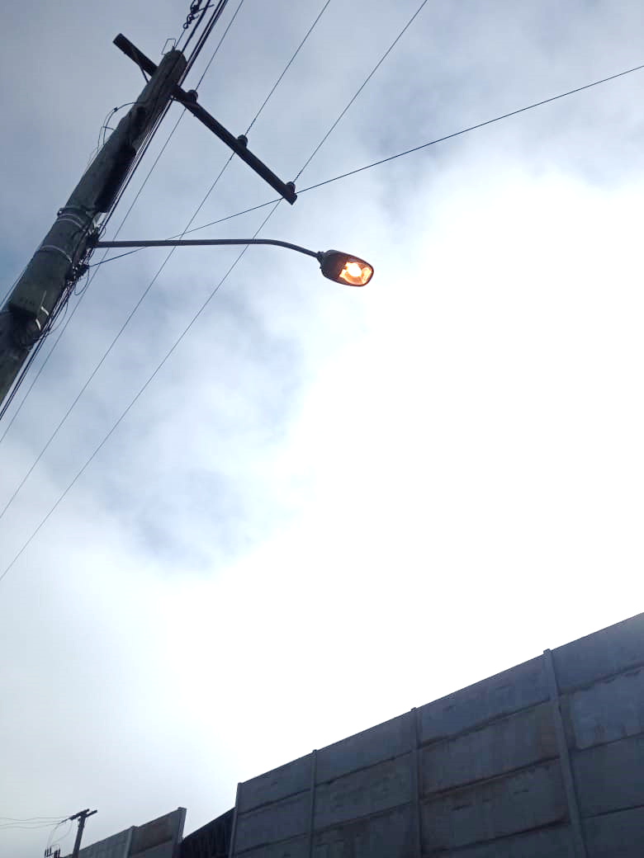
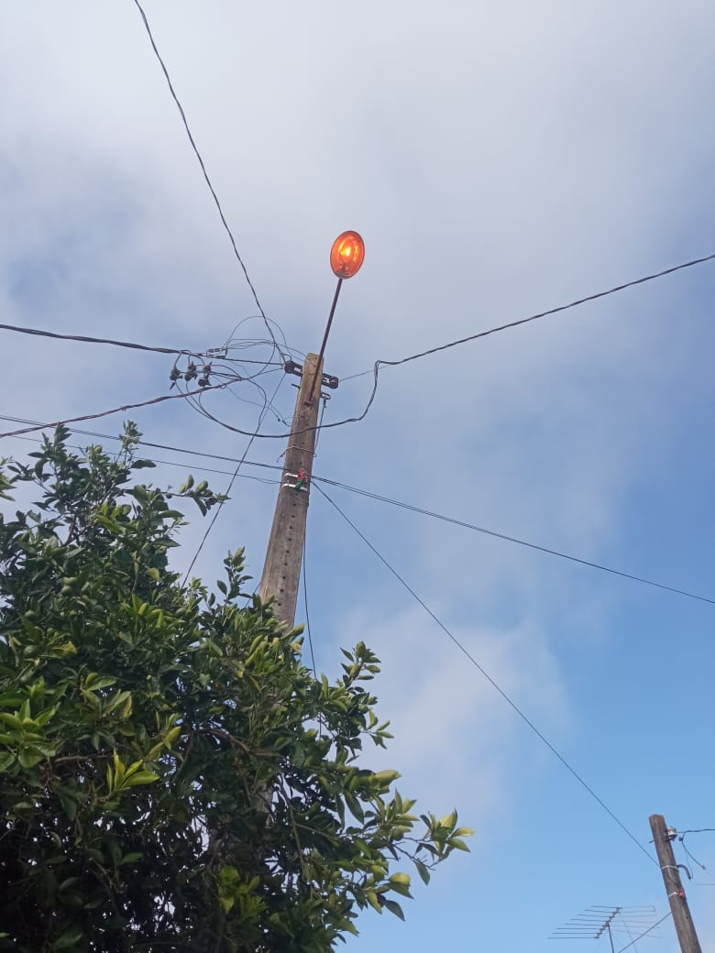

Mensagem Justificativa:

Senhor Presidente
Senhores Vereadores

Diversos moradores têm noticiado que em diferentes postes de iluminação pública as lâmpadas estão permanecendo ligadas 24 horas por dia.
Portanto, se faz necessária a realização da manutenção destes equipamentos de forma a evitar o desperdício de dinheiro público com o pagamento de energia elétrica bem como com consumo de lâmpadas de iluminação pública, já que a “vida útil” destas lâmpadas diminui consideravelmente nestas condições.

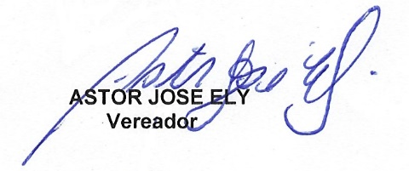
Bom Retiro do Sul, 09 de novembro de 2021.

